**1. 工作台——“待办列表”、“更新信息”与“办理中”**

待办事项包括：

* 发起申请
* 审批申请（管理人员）
* 完成指定/计划任务、跟进工作

更新信息用于显示实验室各种活动状况，内容包括：

* **（其他人）发起**申请
* **批准**申请
* **文件更新/发布
* **事件发生，包括**会议召开，**评审通过，**事故通报等

办理中内容包括：

* 等待审批的申请——待领导批复
* 执行中的工作——如某决议指定给该用户的工作（监督巡查、检修设备、参加课题实验、组织/参加风险评估会议等）。从工作开始，到完成之间的状态归入此栏。一般指超过1个以上环节或持续性的工作。如果只有一个环节的工作初始显示在“待办”，完成后流程结束（如对审批项目，从阅览到批准只有一个环节），无需显示在“办理中”。

故，**用“申请人”做栏目名称不合适，或者改为“事项”**？**；**

**“待办列表”中的“申请时间”改为“时间”；**

**“办理中”的“申请时间”改为“申请/更新时间”，“审批人”一栏取消**

**2. 关于“审批历史记录”**

1）工作台第一行的各个统计项目，只是显示各项的统计信息？还是通过点击能跳转到下方对应的工作栏？或者是通过点击跳转到相应信息的完整页面？

2）工作台第一行的“审批历史记录”，如果长期工作下来，管理层人员的“审批历史记录”会是一个巨大的数字，建议取消该项目的统计数字功能，简化成“审批历史记录”的按钮放到该行的最后，可供点击进入详情页面；或者直接删除该项，只从工作台最下方的“审批历史记录”栏进入详情页面；

3）工作台最下方的“审批历史记录”一栏，建议去掉统计功能，原因同上述第2点。

**3. 实验室活动管理项 下设 课题组实验活动表，取消“组别管理”**

|  |  |  |  |  |  |  |  |
| --- | --- | --- | --- | --- | --- | --- | --- |
| 序号 | 实验时间（段） | 课题内容 | 课题负责人 | 实验室区域 | 主要参与实验人员 | 人员安排表** | 备注 |
| 1 |  |  |  |  |  |  |  |
| 2 |  |  |  |  |  |  |  |

要求：

1）可按时段、课题负责人或实验室区域筛选出实验活动简表（人员安排表可以不展示）

2）课题组实验活动表仅开放给获得授权的人。

3）**人员安排表为Excel表，可不定模板，管理员可上传、下载、编辑、更新、打印、删除等

**3. “人员管理”项下设1考勤一览表 2考勤登记表**

考勤一览表

|  |  |  |  |  |  |
| --- | --- | --- | --- | --- | --- |
| 日期 | 姓名 | 类别 | 时间 | 审批人 | 备注 |
|  |  |  |  |  |  |
|  |  |  |  |  |  |
|  |  |  |  |  |  |
|  |  |  |  |  |  |
|  |  |  |  |  |  |
|  |  |  |  |  |  |
|  |  |  |  |  |  |

考勤登记表

要求：

1、个人可以通过账号密码进入考勤登记页面，可自行完成请假、加班、补休等填写（如下表），每日请假加班人员信息可自动产生一张一览表

2、登记页面需增加一项审批项，点击审批项可自动发送给相关领导审批。

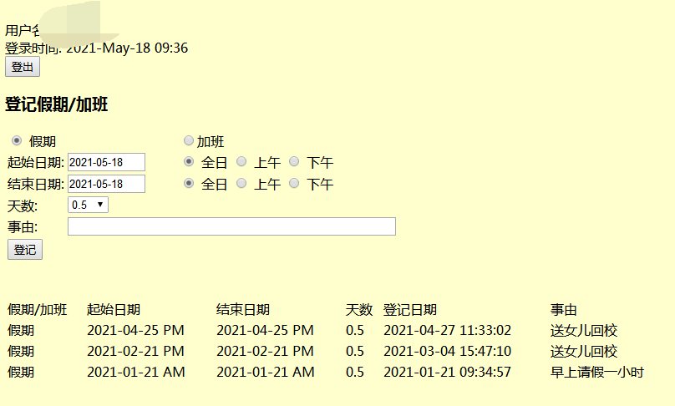

管理员可以对考勤内容进行查看、删改、下载（excel表）等。页面可如下设计。需在 内增加审批人项。

